

高爾夫》卡特林獲選亞巡最佳球員，朴相賢年度最佳新人
羅開Golf 頻道2018年12月18日 下午1:43
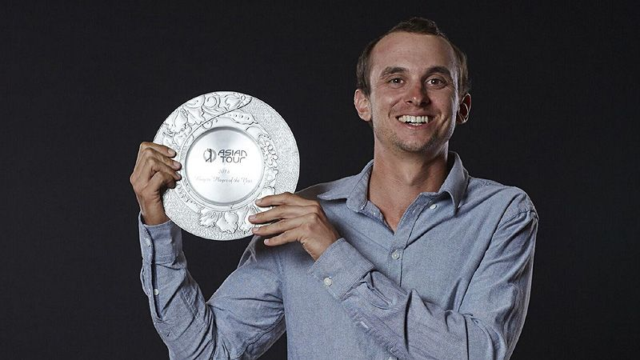
高爾夫》卡特林獲選亞巡最佳球員，朴相賢年度最佳新人
【羅開新聞中心Minsey Weng綜合報導 圖╱Asian Tour】2018年的亞巡賽落幕了！來自印度的Shubhankar Sharma（蘇班卡•夏爾瑪）以755,994美元登上獎金王寶座，不過單季勇奪三勝的美國選手John Catlin（約翰•卡特林）獲選為年度最佳球員。
靠著Maybank Championship（馬來西亞錦標賽）一役大賺五十萬美元，夏爾瑪奠定邁向獎金王的基礎，雖然後來面臨Justin Harding（賈斯汀•哈汀）和朴相賢（Sanghyun Park）的強力挑戰，仍一路領先至球季結束，成為自Jyoti Randhawa（喬迪•藍大瓦）、Arjun Atwal（阿江•阿特沃）、Jeev Milkha Singh（吉夫•米哈辛）和Anirban Lahiri（阿尼爾班•拉希瑞）後，另一位贏得這項大獎的印度人。
然而，在同儕票選的年度最佳球員之爭，獎金榜第六的卡特林脫穎而出，擊敗前三名的夏爾瑪、朴相賢和哈汀，以及今年十月正式升格為美巡賽選手的Kiradech Aphibarnrat（奇拉戴克•阿菲邦拉特）。
現年二十七歲的卡特林，去年順利從發展賽畢業，重新取得亞巡賽資格，不過季初能排進的比賽有限，所以主戰場還是在發展賽，期間兩度屈居第二，另有一個第三。
屬於卡特林的一刻來臨了，他把握住五月初的Asia-Pacific Classic（亞太菁英賽），直接升格為冠軍種子，後再來再添得Sarawak Championship（砂勞越錦標賽）和仰德TPC錦標賽，成為亞巡賽史上第十位單季勇奪三勝的選手，總計這個球季共出賽二十場，累積403,666美元，世界排名從年初的五百零七推升至目前的一百二十二。
「這是非常特別的一年，」2015年開始參加亞巡賽的卡特林說道：「名列冠軍榜總是特別的，更何況又贏了那麼多場，不過單季三勝，感覺有點不可思議，也很超現實。」
原本主戰場在日巡的朴相賢，回到韓國家鄉贏得GS Caltex Maekyung Open（馬京公開賽），另外在Kolon Korea Open Golf Championship（韓國公開賽）名列第二，九月再奪得The 34th Shinhan Donghae Open（東海公開賽），以566,211美元名列獎金榜第二名，並在年度最佳新人之爭擊敗以479,816美元名列第三的南非選手哈汀。
至於年終六十強方面，澳洲選手Marcus Fraser（馬可斯•弗雷瑟）在BNI Indonesian Masters（印尼名人賽）並列二十八離開，以73,273美元卡位最後一席。

